竹矿跨断层流动水准监测场地基本情况
场地名称 | 竹 矿 | 所跨断裂断层 |  | 茅山断裂东侧 隶属：茅山断裂
所 在 地 | 江苏省溧阳市竹箦煤矿 |  |  |  | 标石类型 |  | 4个均为基岩点
测点坐标 | （1）31°40′04″ 119°19′02″ （2）31°40′06″ 119°19′04″  （3）31°40′00″ 119°19′12 （4）31°39′58″ 119°19′13″ |  |  |  |  |  |  | 海拔高程 | 100 m
建设单位 | 江苏省地震局 |  | 监测单位 |  |  | 江苏省地震局地震监测中心
起测时间 | 1983.07 | 资料变更 | 2000年1、3月BM3改造修复。
场地概况 | 本场地4个均为基岩点，12测站，东盘2个点，西盘2个点。
地质概况 | 断层走向N12°E，倾向SE，倾角40°。
备 注 | 下图为洗儿塘、马家岭两场地分布略图，详图见下页两附图。海拔高程由地图概略量取。
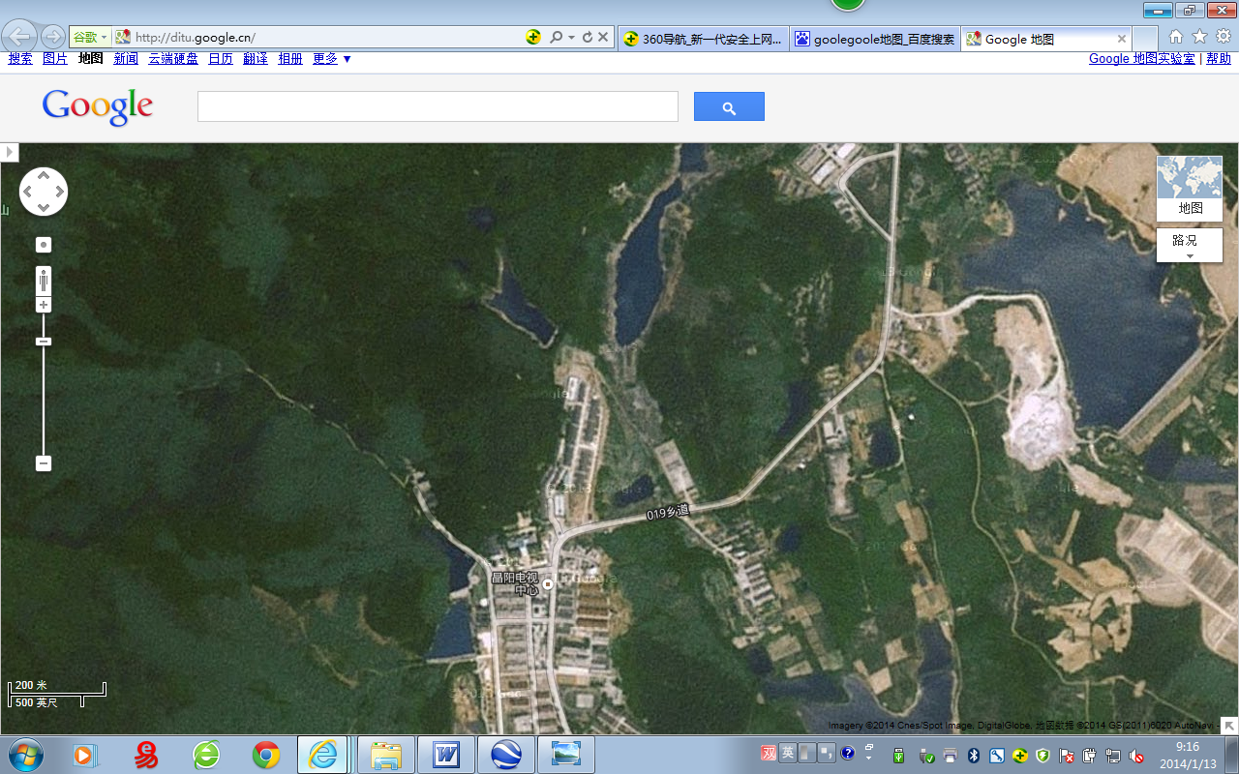
竹矿跨断层流动水准监测场地卫星图
200m
1
3
2
4
竹簧煤矿
晶阳电视中心
煤矿量具厂
X019
X019
竹矿水准

